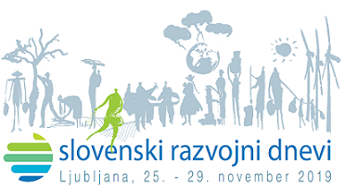

KONCEPT
Smernice za vključevanje varovanja okolja kot presečne teme MRSHP

Delavnica za oblikovanje smernic za vključevanje varovanja okolja kot presečne teme mednarodnega razvojnega sodelovanja in humanitarne pomoči (MRSHP). Slovenski deležniki bodo pred delavnico prejeli osnutek smernic. S pomočjo strokovnjaka s terenskimi izkušnjami izvajanja projektov vezanih na varovanje okolja v državah v razvoju, ki bo vodil delavnico, bomo identificirali dele smernic, ki so problematični, osvetlili in dodali morebitne manjkajoče dele. Naloga vodje delavnice bo, da po končani delavnici napiše predloge za dokončanje smernic.

KDAJ: 27. 11. 2019, 9.30-14.00

KJE: Agencija Republike Slovenije za okolje, Vojkova cesta 1b, Ljubljana

VODJA DELAVNICE
- Jernej Stritih, strokovnjak s področja trajnostnega razvoja

VABLJENI: strokovna javnost, prijave na https://www.1ka.si/a/233341

